МИНИСТЕРСТВО ОБРАЗОВАНИЯ И НАУКИ РОССИЙСКОЙ ФЕДЕРАЦИИ
ФЕДЕРАЛЬНОЕ ГОСУДАРСТВЕННОЕ БЮДЖЕТНОЕ ОБРАЗОВАТЕЛЬНОЕ УЧРЕЖДЕНИЕ ВЫСШЕГО ОБРАЗОВАНИЯ «МОСКОВСКИЙ АВИАЦИОННЫЙ ИНСТИТУТ (НАЦИОНАЛЬНЫЙ ИССЛЕДОВАТЕЛЬСКИЙ УНИВЕРСИТЕТ)».

Институт №8
«Компьютерные науки и прикладная математика»
Кафедра 806 «Вычислительная математика и программирование»

Проектная работа
по дисциплине: «Введение в авиационную и
ракетно-космическую технику»

Тема: «миссия Perceverance»

ФИО Преподавателя ______________ Группа: М8О-118БВ-25
Оценка ____________________ Соболева П.А.
Дата ____________________ Шарафеева А.Р.
Подпись ____________________ Санжиев Б.Б.
Комаров М.Д.

Москва 2025
Содержание
Введение 4
Описание миссии и история 4
Этапы полета марсохода 10
Строение Atlas V 541 11
Реализация в KSP 15
Физическая модель 20
Математические модели полёта в KSP 23
Программная реализация и построение графиков 30
Анализ графиков 39
Вывод 44
Источники 45

Миссия Perceverance
Группа М80-118БВ-25
Участник | Роль
Соболева П.А. | Занимается изучением истории миссии, ответственна за создание отчета и презентации по выполненному проекту
Шарафеева А.Р. | Занимается созданием математической и физической модели полета, лидер команды
Санжиев Б.Б. | Занимается программной реализацией алгоритма, инженер KSP
Комаров М.Д. | Возлагались надежды…. (не оправдал, предполагаемый программист)

Введение
Цель проекта:
Создать презентацию и симуляцию полёта Perseverance на марс в игре Kerbal Space Program, провести сравнение полученных в игре результатов с реальными физическими расчётами и проанализировать точность воспроизведения полета.

Задачи проекта:
1. Исследовать исторические данные полета Perseverance: траекторию полёта, параметры ракеты Atlas V 541, этапы миссии и возвращение на Землю.
2. Построить физическую модель движения аппарата, используя законы механики (в частности, второй закон Ньютона, импульс, гравитационные взаимодействия, законы Кеплера).
3. Создать симуляцию полета в игре Kerbal Space Program, максимально точно воспроизводя параметры полёта.
4. Реализовать расчеты и математическую модель с помощью программы.
5. Провести сравнительный анализ между реальными и игровыми результатами (высота орбиты, скорость, время полёта, топливо и т. д.).
6. Подготовить презентацию с результатами, визуализациями, выводами и описанием этапов проекта.

Описание миссии и история
Mars 2020 и ее главный герой — марсоход Perseverance («Настойчивость») — стали закономерным этапом в многолетнем исследовании Красной планеты. Perseverance — не первый колесный исследователь Марса. Он стоит на плечах гигантов, и знание его «родословной» важно для понимания технического прогресса:

Марсоход | Год посадки | Достижения
ПрОП-М (СССР) | 1971 | Первые попытки доставить аппарат на поверхность. «Марс-2» разбился, а «Марс-3» проработал всего 20 секунд.
Sojourner (США) | 1997 | Первый успешный колесный аппарат. Доказал саму возможность передвижения ровера по другой планете.
Spirit и Opportunity (США) | 2004 | Братья-близнецы, проработавшие гораздо дольше запланированного срока. Нашли доказательства того, что на Марсе в прошлом была жидкая вода.
Curiosity (США) | 2012 | Установил, что миллиарды лет назад на Марсе были условия, пригодные для жизни (не значит, что сама жизнь была). Использует ядерный источник энергии, что сделало его независимым от пылевых бурь.

Именно успех Curiosity стал основой для Perseverance. Инженеры NASA взяли проверенную конструкцию (шасси, систему посадки "небесный кран", ядерный генератор) и значительно ее усовершенствовали.
Различия Perseverance и Curiosity.
Curiosity был отправлен, чтобы ответить на вопрос: "Были ли на Марсе условия, пригодные для жизни?" Он искал среду обитания (воду, химические элементы). В свою очередь Perseverance ищет ответ на вопрос: "Была ли на Марсе сама жизнь?" Он ищет биосигнатуры — прямые или косвенные следы древних микроорганизмов.
1. Сходства:
Инженеры NASA не стали изобретать велосипед. Они взяли успешную платформу Curiosity и максимально ее использовали.
- Базовая платформа и размер: Оба марсохода имеют одинаковую конструкцию шасси (рокер-боги) и габариты легкового автомобиля. Длина роботизированной руки у обоих составляет 2 метра.
- Источник питания: Оба используют многоцелевой радиоизотопный термоэлектрический генератор (MMRTG). В отличие от солнечных батарей, он позволяет работать независимо от времени суток, пылевых бурь и сезонов.
- Посадка: Оба использовали самую сложную и точную схему посадки — "небесный кран" (sky crane).
Perseverance – значительно улучшенная версия Curiosity:
Характеристика | Curiosity | Perseverance
Вес | 899 кг | 1025 кг (тяжелее из-за новых приборов)
Количество камер | 17 | 23 +2 микрофона. Большинство камер цветные, что дает детализацию
«Мозг» и скорость | Автономное вождение до 15-18 м/ч | В 5 раз быстрее (до ~110 м/ч) благодаря новому сопроцессору, который позволяет "думать на ходу"
Колеса | Алюминиевые с шевронным рисунком. На практике оказались уязвимы для острых камней | Более узкие, большего диаметра, с более толстой стенкой и новым рисунком протектора. Они прочнее и лучше держат удар
Рука (Турель) | Вес 30 кг | Вес 45 кг, несет более тяжелые инструменты и керновую дрель
Камеры на мачте | Mastcam: одна камера широкоугольная, вторая — телефото | Mastcam-Z: Две одинаковые камеры с функцией ZOOM (способность снимать панорамы с высоким разрешением и видео)

Вертолет Ingenuity
Это чистое преимущество Perseverance. Он доставил на Марс первый атмосферный летательный аппарат, доказавший возможность управляемого полета на другой планете. Это открывает дорогу будущим дронам-разведчикам.
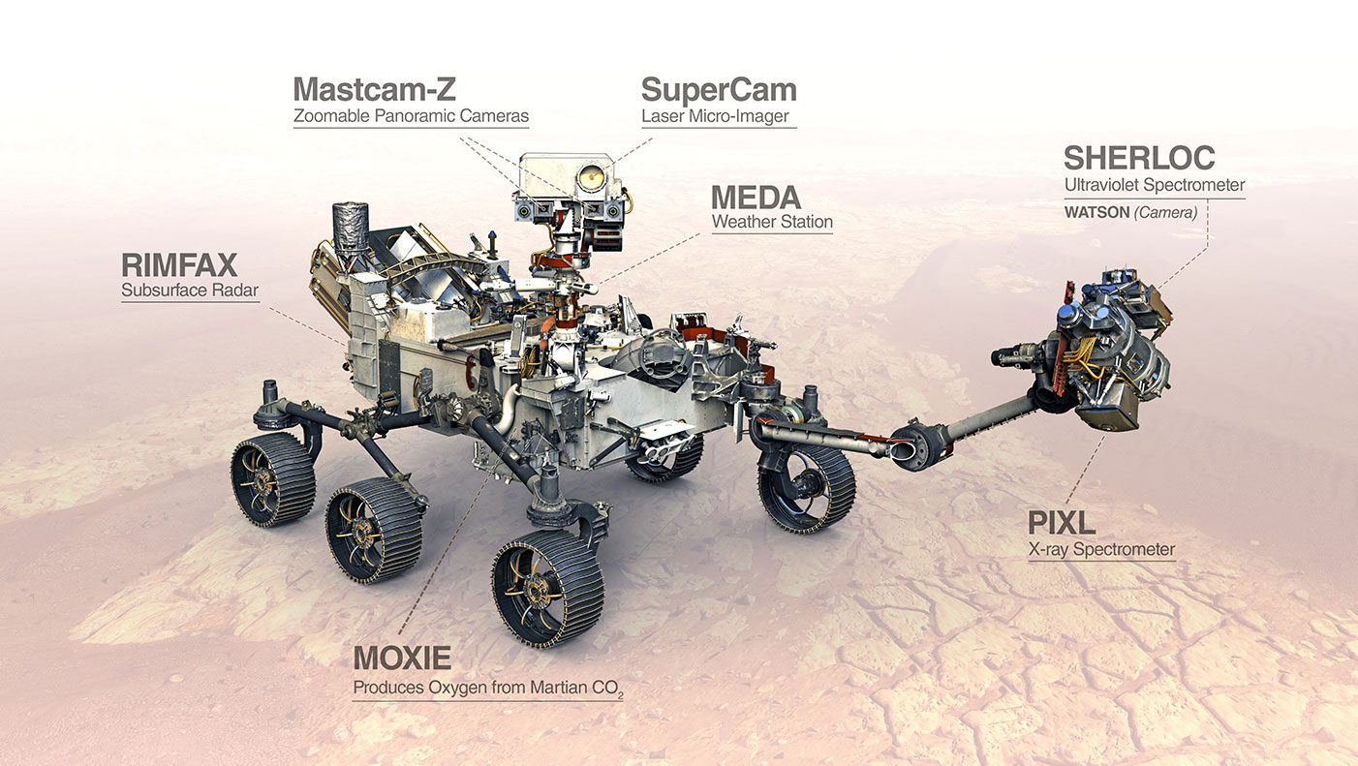Рис.1 – марсоход Perseverance

План полета марсохода Perseverance (Mars 2020)
1. Старт и выведение (30 июля 2020)
- Ракета: Atlas V 541.
- Задача: Разгон до 11,3 км/с для выхода на траекторию перелета к Марсу.
- Результат: Аппарат отделился от разгонного блока и начал самостоятельный полет.
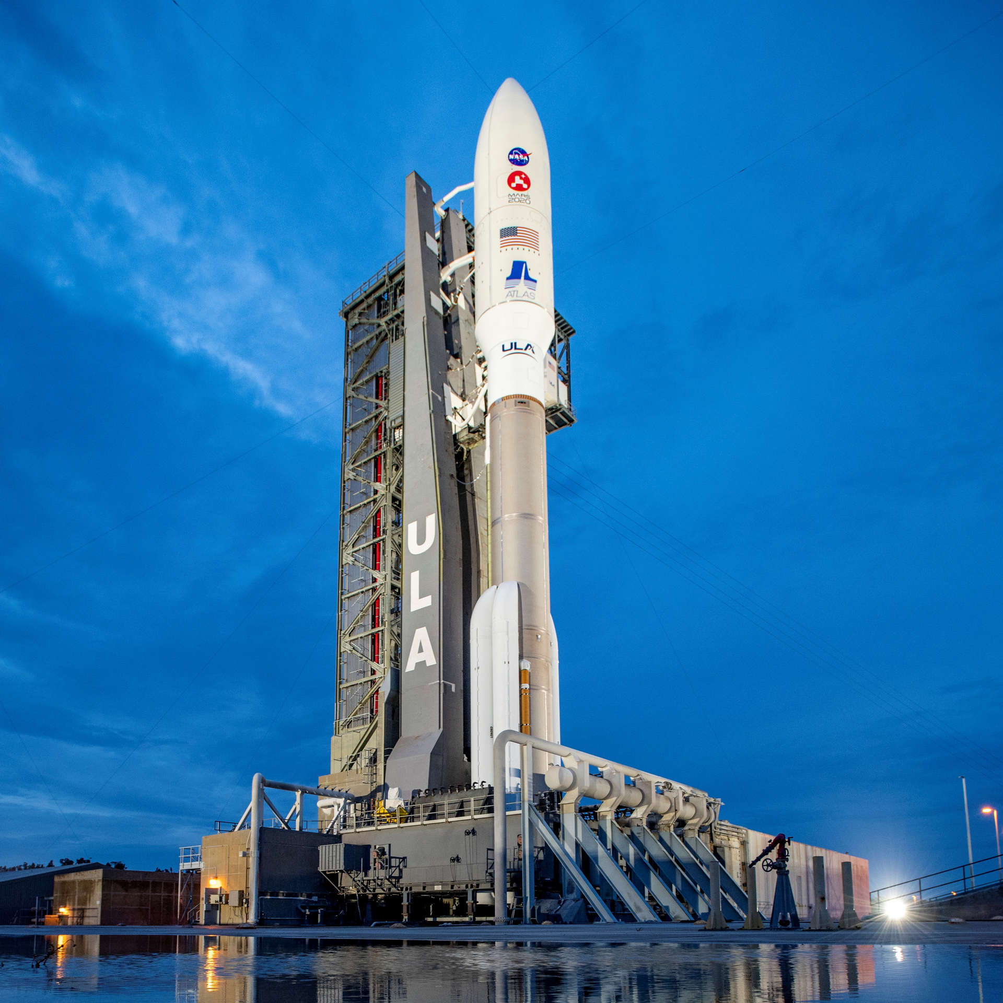
Рис. 2 – Atlas V

2. Межпланетный перелет (июль 2020 — февраль 2021)
- Длительность: 7 месяцев.
- Дистанция: ~471 млн км.
- Скорость: до 20 000 км/ч.
Что происходило: Коррекция траектории (3–4 раза), проверка систем, радиосвязь с Землей.
Посадка на Марс — 18 февраля 2021
Ключевые этапы входа в атмосферу и посадки:
- Вход в атмосферу - Скорость 20 000 км/ч, температура экрана до 2100°C.
- Парашют - Раскрытие сверхзвукового парашюта (диаметр 21,5 м).
- Сброс теплозащиты - Открылся обзор поверхности, включился радар.
- Коррекция курса - Бортовой компьютер выбрал безопасное место (Terrain-Relative Navigation).
- «Небесный кран» - Двигатели посадочной ступени опустили марсоход на тросах.
- Контакт - Марсоход на поверхности, посадочная ступень улетает.
Место посадки: Кратер Езеро (древняя дельта реки).

4. Первые операции на Марсе (февраль — апрель 2021)
- Sol 0: Первые снимки, проверка систем.
- Sol 1–5: Развертывание мачты, зарядка, цветные панорамы.
- Sol 5–10: Смена ПО — с посадочного на рабочий режим.
- Sol 15–30: Первые тестовые проезды.
- 19 апреля 2021: Первый полет вертолета Ingenuity.

5. Основная научная миссия (2021 — настоящее время)
- Цель: Поиск следов древней жизни.
- Главная задача: Сбор образцов грунта (кернов) для будущей отправки на Землю.
- Дополнительно: Производство кислорода из атмосферы (MOXIE), изучение геологии, климата.
- Статус (2026): Марсоход продолжает работу, пройдено более 40 км, собраны десятки образцов.
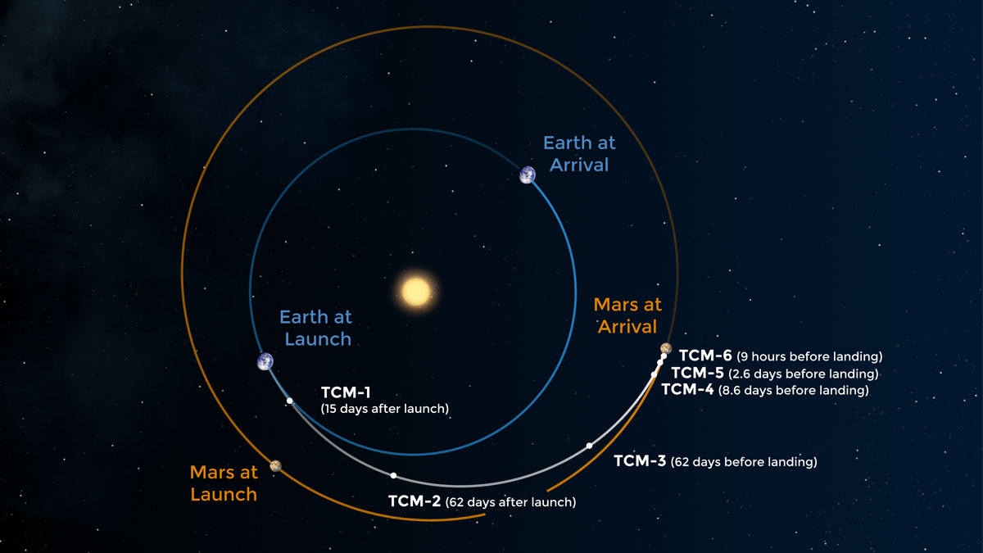
Рис.3 – Траектория полета
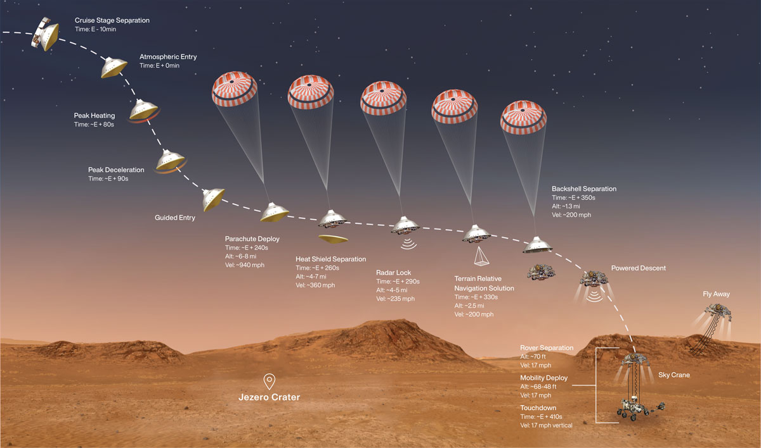
Рис.4 – процесс посадки ровера на поверхность Марса

Этапы полета марсохода
Этап 1: Старт с Земли (30 июля 2020)
- 07:50 UTC: Ракета Atlas V 541 стартует с мыса Канаверал. Первая ступень с российским двигателем РД-180 и четырьмя твердотопливными ускорителями начинает подъем.
- +45 сек: Прохождение зоны максимального аэродинамического сопротивления.
- +91 сек: Отключение и сброс натвердотопливных ускорителей (ТТУ).
- +3 мин 28 сек: Сброс головного обтекателя (защита створок).

Этап 2: Выведение на орбиту и перелет к Марсу

- +4 мин 25 сек: Отключение первой ступени. Отделение «Кентавра».
- ~+5 мин: Первый запуск двигателя разгонного блока «Кентавр» (7 минут работы). Вывод на опорную орбиту (185 км).
- ~+47 мин: Повторный запуск «Кентавра» (8 минут работы). Переход на траекторию полета к Марсу.
- +52 мин 52 сек: Отделение «Круизной ступени» с марсоходом от «Кентавра». Начало 7-месячного перелета к Красной планете.

Этап 3: Спуск и посадка на Марс (18 февраля 2021)

- За 10 мин до входа: Отделение круизной ступени (она сгорит в атмосфере).
- Вход: Вход в атмосферу на высоте ~125 км. Теплозащитный экран нагревается до ~1300°C.
- ~11 км: Раскрытие сверхзвукового парашюта.
- ~8 км: Отстрел теплового экрана. Включение радара и системы навигации.
- ~2,1 км: Отделение задней оболочки с парашютом. Включение тормозных двигателей посадочной платформы («Небесный кран»).
- ~20 м: Начало фазы «Небесный кран»: платформа зависает, марсоход опускается на тросах.
- Посадка: Колеса касаются поверхности, тросы перерезаются пироболтами. Платформа улетает в сторону для падения.
Марсоход успешно доставлен в кратер Езеро.

Строение Atlas V 541
Первая ступень ракеты-носителя являет собой универсальный ракетный модуль «Атлас» (Common Core Booster), высотой 32,46 м, диаметром 3,81 м, с сухим весом 21 054 кг. На ступень установлен один двухкамерный жидкостный ракетный двигатель. Двигатель использует в качестве топлива -керосин RP-1 и жидкий кислород. Компоненты топлива находятся в сварных алюминиевых топливных баках, расположенных друг над другом, общей вместимостью до 284 т. Бак с окислителем находится над баком с топливом, от него по внешней стенке бака с горючим протянут трубопровод для доставки жидкого кислорода к двигателю. Стабилизация содержимого топливных баков во время полёта осуществляется повышением давления при помощи сжатого гелия, который находится под высоким давлением в баллонах, расположенных внутри топливных баков. Для зажигания двигателя используется триэтилалюминий (TEA). По бокам первой ступени 4 твердотопливных ускорителя. Длина ускорителя составляет 20 метров, диаметр — 1,58 м. Сухая масса ускорителя — 5740 кг. Вмещает около 41 тонны топлива на основе HTPB. Ускорители работают в течение 94 секунд после запуска и спустя 10 секунд после выключения отсоединяются от первой ступени с помощью пироболтов. Промежуточные адаптеры позволяют соединить первую и вторую ступени, которые имеют разный диаметр (3,81 и 3,05 м соответственно).
На ракетах-носителях серии 500 используются другие промежуточные адаптеры. К первой ступени примыкает цилиндрическое алюминиевое кольцо диаметром 3,83 м, высотой 0,32 м и весом 285 кг. На него крепится композитный адаптер C-ISA (Centaur Interstage Adapter) диаметром 3,83 м, высотой 3,81 м и весом 2212 кг. Кроме того что адаптер вмещает двигатель второй ступени и механизмы расстыковки, к нему же присоединяется при помощи конусного адаптера (Boittail) и головной обтекатель.
В качестве второй ступени используется разгонный блок «Центавр». Диаметр его составляет 3,05 м, высота — 12,68 м, сухая масса — 2243 кг. Ступень использует криогенные компоненты топлива жидкий водород и жидкий кислород, стабилизация содержимого топливных баков во время полёта осуществляется повышением давления при помощи сжатого гелия. Топливные баки вмещают до 20 830 кг топлива.
Вторая ступень (Centaur V): Один двигатель RL10C-1-1, работающий на жидком водороде и кислороде, как двигатель для разгонного блока.
Основные Компоненты Ракеты Атлас V для Миссии Mars 2020:
Первая ступень (RD-180): Работала на паре двигателей РД-180 Russian source (российского производства), сжигающих керосин (RP-1) и жидкий кислород (LOX).
Твердотопливные Ускорители (SRB): До 5 ускорителей Персеверанс (марсоход) - Википедия от компании Aerojet Rocketdyne, добавлявшие основную тягу при старте.
Вторая ступень (Centaur): Работала на жидком водороде и жидком кислороде (LH2/LOX) и выводила полезную нагрузку на траекторию к Марсу.
Головной Обтекатель: Защищал марсоход Perseverance и всю систему посадки от атмосферы Земли и нагрева при прохождении верхних слоев атмосферы. Аэродинамические обтекатели (fairing) диаметром 5,4 метра (5m) с дополнительными боковыми ускорителями (4 твердотопливных ускорителя). Это стандартный большой обтекатель, обеспечивающий защиту полезной нагрузки во время прохождения плотных слоев атмосферы Земли и полета к Марсу.
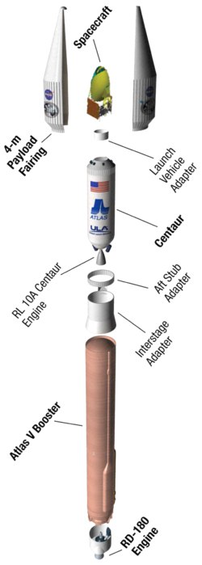
Рис. 5 – строение Atlas V 541
Сравнительная таблица характеристик ракеты Atlas V
Характеристика | Atlas V (общие данные) | Atlas V 541 (для Perseverance)
Назначение | Выведение коммерческих, военных и научных (в т.ч. межпланетных) грузов | Запуск марсохода Perseverance (миссия Mars 2020)
Разработчик/производитель | Lockheed Martin (разработка), United Launch Alliance (ULA) — производство и запуски | United Launch Alliance (ULA)
Тип | Двухступенчатая, одноразовая (носитель среднего/тяжелого класса) | Двухступенчатая, одноразовая
Длина | 58,3 м или до 61 м | 58,3 м
Диаметр | 3,81 м или 3,75–4,57 м | 3,81 м
Стартовая масса | От 334 до 547 т | ~531 000 кг (1,17 млн фунтов)
Стоимость запуска | $110 – $235 млн | В рамках контракта NASA с ULA
Надежность | Одна из самых надежных в мире. На момент запуска Perseverance — 100% успешных пусков | Успешный запуск 30.07.2020
Первая ступень | Common Core Booster (CCB). Один ЖРД РД-180 (российского производства, НПО «Энергомаш») на керосине и жидком кислороде | CCB + РД-180. Тяга двигателя на уровне моря — 3,83 МН
Твердотопливные ускорители | Опционально, от 0 до 5 (AJ-60A или GEM-63) | 4 твердотопливных ускорителя (на момент запуска Perseverance — модернизированные GEM-63). Тяга каждого — ~45 тс
Вторая ступень | Разгонный блок Centaur. Один или два ЖРД RL10 (Aerojet Rocketdyne) на жидких водороде и кислороде . | Один двигатель RL10
Головной обтекатель | Серия 400: диаметр 4,2 м. Серия 500: диаметр 5,4 м (производства RUAG) | Серия 500, диаметр 5,4 м
Грузоподъемность (НОО) | До 18,8 т (в разных источниках: 18,51 т или 18,8 т) | ~17 400 кг
Грузоподъемность (ГПО) | До 8,9 т (в разных источниках: 8,9 т или почти 9 т ) | ~8 300 кг
Код названия | Первая цифра (4 или 5) = диаметр обтекателя. Вторая цифра (0-5) = число ускорителей. Третья цифра (1 или 2) = число двигателей на Centaur | 5 (5,4 м обтекатель) + 4 (четыре ускорителя) + 1 (один двигатель) = Atlas V 541

Реализация в KSP
Модель ракеты в KSP:
- на ракете установлена 4 твердотопливных ускорителя, также как и на оригинальной. В KSP мы используем модель RT-30 Сверху ускорителя стоит носовой обтекатель, чуть ниже расположен воздухозаборник XM-G50
- ступень первая: в самом низу установлены два двигателя: ЖРД LV-T45, ЖРД LV-T30. Основной запас топлива хранится в огромном баке Джамбо-64, чуть выше стоит бак Рокомакс X200-8. Вся конструкция первой ступени покрыта защитными обтекателями AE-FF2
- верхняя, вторая ступень: между первой и второй ступенью стоит защитный обтекатель AE-FF1 и отделитель TD-12. Главный двигатель этой ступени ЖРД LV-909. Питается он от баков FL-T800 и FL-T200. На самом верху этой ступени установлены два маленьких маневровых двигателя ЖРД 48-75‘искра’.
- ступень третья: в самом верху стоит носовой обтекатель, сам спускаемый аппарат(ровер) находится между обтекателем и отделителем TD-12
=== МАССЫ ДЕТАЛЕЙ КОРАБЛЯ ===
Общая сухая масса: 26853.64 т
Общая масса: 92816.14 т
--------------------------------------------------
Отделитель TD-12 | Сухая: 40.00 кг | Полная: 40.00 кг | Топливо: 0.00 кг
Топливный бак FL-T200 | Сухая: 125.00 кг | Полная: 1125.00 кг | Топливо: 1000.00 кг
Аккумуляторная батарея Z-1k | Сухая: 80.00 кг | Полная: 80.00 кг | Топливо: 0.00 кг
Блок удалённого управления RC-001S | Сухая: 100.00 кг | Полная: 100.00 кг | Топливо: 0.00 кг
Защитный обтекатель AE-FF1 (1,25 м) | Сухая: 247.64 кг | Полная: 247.64 кг | Топливо: 0.00 кг
Защитный обтекатель AE-FF1 (1,25 м) | Сухая: 351.28 кг | Полная: 351.28 кг | Топливо: 0.00 кг
Топливный бак FL-T800 | Сухая: 500.00 кг | Полная: 4500.00 кг | Топливо: 4000.00 кг
Монотопливный бак «Космобол» | Сухая: 20.00 кг | Полная: 20.00 кг | Топливо: 0.00 кг
Монотопливный бак «Космобол» | Сухая: 20.00 кг | Полная: 20.00 кг | Топливо: 0.00 кг
ЖРД LV-909 «Терьер» | Сухая: 500.00 кг | Полная: 500.00 кг | Топливо: 0.00 кг
Защитный обтекатель AE-FF1 (1,25 м) | Сухая: 178.14 кг | Полная: 178.14 кг | Топливо: 0.00 кг
ЖРД 48-7S «Искра» | Сухая: 130.00 кг | Полная: 130.00 кг | Топливо: 0.00 кг
ЖРД 48-7S «Искра» | Сухая: 130.00 кг | Полная: 130.00 кг | Топливо: 0.00 кг
Маленький круглый воздухозаборник | Сухая: 7.00 кг | Полная: 9.50 кг | Топливо: 2.50 кг
Монотопливный бак FL-R20 | Сухая: 20.00 кг | Полная: 100.00 кг | Топливо: 80.00 кг
Отделитель TD-12 | Сухая: 40.00 кг | Полная: 40.00 кг | Топливо: 0.00 кг
Защитный обтекатель AE-FF2 (2,5 м) | Сухая: 1449.56 кг | Полная: 1449.56 кг | Топливо: 0.00 кг
Защитный обтекатель AE-FF2 (2,5 м) | Сухая: 445.85 кг | Полная: 445.85 кг | Топливо: 0.00 кг
Защитный обтекатель AE-FF2 (2,5 м) | Сухая: 1568.33 кг | Полная: 1568.33 кг | Топливо: 0.00 кг
Топливный бак Рокомакс «Джамбо-64» | Сухая: 4000.00 кг | Полная: 36000.00 кг | Топливо: 32000.00 кг
Топливный бак Рокомакс X200-8 | Сухая: 500.00 кг | Полная: 4500.00 кг | Топливо: 4000.00 кг
Защитный обтекатель AE-FF1 (1,25 м) | Сухая: 180.15 кг | Полная: 180.15 кг | Топливо: 0.00 кг
Улучшенный носовой обтекатель, тип A | Сухая: 75.00 кг | Полная: 75.00 кг | Топливо: 0.00 кг
ЖРД LV-T45 «Вертлявый» | Сухая: 1500.00 кг | Полная: 1500.00 кг | Топливо: 0.00 кг
ЖРД LV-T30 «Факел» | Сухая: 1250.00 кг | Полная: 1250.00 кг | Топливо: 0.00 кг
Улучшенный носовой обтекатель, тип A | Сухая: 75.00 кг | Полная: 75.00 кг | Топливо: 0.00 кг
ЖРД LV-T45 «Вертлявый» | Сухая: 1500.00 кг | Полная: 1500.00 кг | Топливо: 0.00 кг
ЖРД LV-T30 «Факел» | Сухая: 1250.00 кг | Полная: 1250.00 кг | Топливо: 0.00 кг
Защитный обтекатель AE-FF1 (1,25 м) | Сухая: 138.70 кг | Полная: 138.70 кг | Топливо: 0.00 кг
Большой улучшенный гиродин | Сухая: 200.00 кг | Полная: 200.00 кг | Топливо: 0.00 кг
Продольный отделитель TT-70 | Сухая: 50.00 кг | Полная: 50.00 кг | Топливо: 0.00 кг
Твердотопливный ускоритель RT-30 «Кувалда» | Сухая: 1500.00 кг | Полная: 7650.00 кг | Топливо: 6150.00 кг
Улучшенный носовой обтекатель, тип B | Сухая: 75.00 кг | Полная: 75.00 кг | Топливо: 0.00 кг
Радиальный воздухозаборник XM-G50 | Сухая: 20.00 кг | Полная: 30.00 кг | Топливо: 10.00 кг
Большое шасси LY-60 | Сухая: 400.00 кг | Полная: 400.00 кг | Топливо: 0.00 кг
Большое шасси LY-60 | Сухая: 400.00 кг | Полная: 400.00 кг | Топливо: 0.00 кг
Двигатель отвода ступеней «Мелкотрон I» | Сухая: 12.50 кг | Полная: 42.50 кг | Топливо: 30.00 кг
Двигатель отвода ступеней «Мелкотрон I» | Сухая: 12.50 кг | Полная: 42.50 кг | Топливо: 30.00 кг
Продольный отделитель TT-70 | Сухая: 50.00 кг | Полная: 50.00 кг | Топливо: 0.00 кг
Твердотопливный ускоритель RT-30 «Кувалда» | Сухая: 1500.00 кг | Полная: 7650.00 кг | Топливо: 6150.00 кг
Улучшенный носовой обтекатель, тип B | Сухая: 75.00 кг | Полная: 75.00 кг | Топливо: 0.00 кг
Радиальный воздухозаборник XM-G50 | Сухая: 20.00 кг | Полная: 30.00 кг | Топливо: 10.00 кг
Большое шасси LY-60 | Сухая: 400.00 кг | Полная: 400.00 кг | Топливо: 0.00 кг
Большое шасси LY-60 | Сухая: 400.00 кг | Полная: 400.00 кг | Топливо: 0.00 кг
Двигатель отвода ступеней «Мелкотрон I» | Сухая: 12.50 кг | Полная: 42.50 кг | Топливо: 30.00 кг
Двигатель отвода ступеней «Мелкотрон I» | Сухая: 12.50 кг | Полная: 42.50 кг | Топливо: 30.00 кг
Продольный отделитель TT-70 | Сухая: 50.00 кг | Полная: 50.00 кг | Топливо: 0.00 кг
Твердотопливный ускоритель RT-30 «Кувалда» | Сухая: 1500.00 кг | Полная: 7650.00 кг | Топливо: 6150.00 кг
Улучшенный носовой обтекатель, тип B | Сухая: 75.00 кг | Полная: 75.00 кг | Топливо: 0.00 кг
Радиальный воздухозаборник XM-G50 | Сухая: 20.00 кг | Полная: 30.00 кг | Топливо: 10.00 кг
Большое шасси LY-60 | Сухая: 400.00 кг | Полная: 400.00 кг | Топливо: 0.00 кг
Большое шасси LY-60 | Сухая: 400.00 кг | Полная: 400.00 кг | Топливо: 0.00 кг
Двигатель отвода ступеней «Мелкотрон I» | Сухая: 12.50 кг | Полная: 42.50 кг | Топливо: 30.00 кг
Двигатель отвода ступеней «Мелкотрон I» | Сухая: 12.50 кг | Полная: 42.50 кг | Топливо: 30.00 кг
Продольный отделитель TT-70 | Сухая: 50.00 кг | Полная: 50.00 кг | Топливо: 0.00 кг
Твердотопливный ускоритель RT-30 «Кувалда» | Сухая: 1500.00 кг | Полная: 7650.00 кг | Топливо: 6150.00 кг
Улучшенный носовой обтекатель, тип B | Сухая: 75.00 кг | Полная: 75.00 кг | Топливо: 0.00 кг
Радиальный воздухозаборник XM-G50 | Сухая: 20.00 кг | Полная: 30.00 кг | Топливо: 10.00 кг
Большое шасси LY-60 | Сухая: 400.00 кг | Полная: 400.00 кг | Топливо: 0.00 кг
Большое шасси LY-60 | Сухая: 400.00 кг | Полная: 400.00 кг | Топливо: 0.00 кг
Двигатель отвода ступеней «Мелкотрон I» | Сухая: 12.50 кг | Полная: 42.50 кг | Топливо: 30.00 кг
Двигатель отвода ступеней «Мелкотрон I» | Сухая: 12.50 кг | Полная: 42.50 кг | Топливо: 30.00 кг
МехДжеб 2 (корпус AR202) | Сухая: 2.00 кг | Полная: 2.00 кг | Топливо: 0.00 кг
Управляющая поверхность ТОЛСТЯК-455 | Сухая: 170.00 кг | Полная: 170.00 кг | Топливо: 0.00 кг
Управляющая поверхность ТОЛСТЯК-455 | Сухая: 170.00 кг | Полная: 170.00 кг | Топливо: 0.00 кг
Аккумуляторная батарея Z-200 | Сухая: 10.00 кг | Полная: 10.00 кг | Топливо: 0.00 кг
--------------------------------------------------
СУММА: Сухая 26853.64 кг | Полная 92816.14 кг
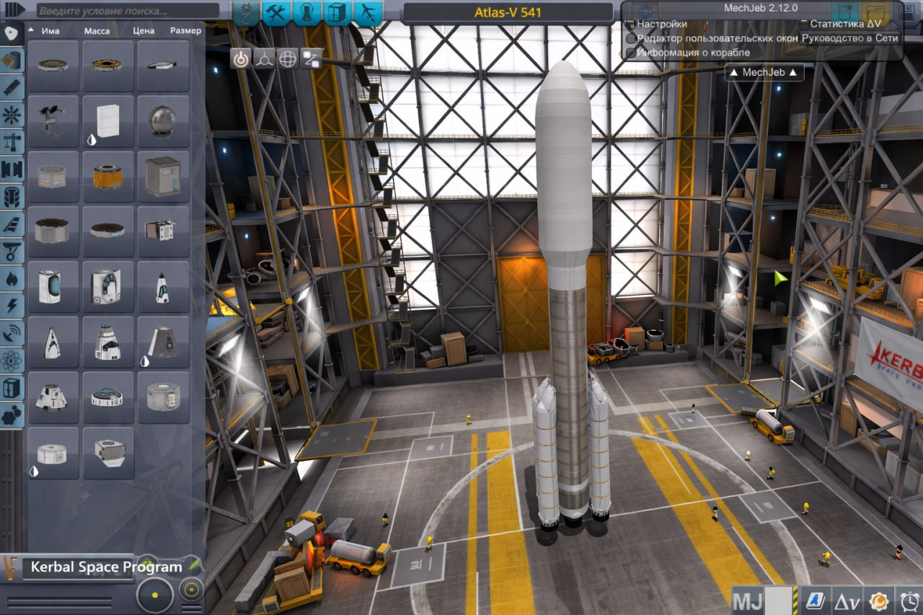
Рис. 6 – модель ракеты в KSP

Физическая модель
1. Взлет и выход на орбиту Кербина.
Рассчитаем тяговооруженность ракеты. Тяговооруженность - это отношение суммарной тяги двигателей к весу ракеты в начальный момент времени.
TWR $=\frac{Fr}{m*g}$ , где Fr – суммарная тяга всех работающих двигателей, m – текущая масса ракеты, g – ускорение свободного падения Кербина
Для подъема (обязательное условие) с поверхности Кербина TWR > 1
Для расчёта Fт будем использовать формулу:
Fт = Iуд $\frac{dm}{dt}$ , где Iуд – удельный импульс тяги, $\frac{dm}{dt}$ – скорость истечения массы топлива.
Но, т.к. мы считаем, что скорость истечения массы топлива = const, то преобразуем формулу:
Fт = Iуд * U, U – скорость истечения газов
U ~ $\sqrt{\frac{T}{m}}$ , где T – температура газа, m – масса молекул газа.
Учитывая, что в RD – 180 используется керосин, будем считать U = 2600 м/с
Рассчитаем удельный импульс.
Удельный импульс является своеобразной мерой эффективности двигателя и показывает, сколько секунд он может создавать тягу в 1H на 1кг топлива.
Iуд = $\frac{F_дв}{m*g}$ , где F_дв – тяга двигателя, m – массовый расход топлива
У ракеты Atlas V 541 массовый расход топлива примерно равняется 310 кг/с, а тяга двигателя 3827*10^3 Н
получаем: I_уд = 1234,5 с
С помощью формулы Циолковского рассчитываем характеристическую скорость ракеты - скорость, которую развивает ракеты под воздействием тяги ракетного двигателя, неизменной по направлению, при отсутствии всех других сил.
В условиях реального полёта скорость, развиваемая ракетами, как правило, ниже характеристической из-за потерь, вызываемых силами гравитации, сопротивления среды и другими факторами.
Ux = I_уд ⸱ ln$\frac{M⋄}{Mk}$ , где Ux – характеристическая скорость, Iуд – удельный импульс, M⸰ - начальная масса ракеты с топливом, Mk – конечная масса ракеты.
2. Гомановский переход
Самый оптимальный вариант - переход по Гомановской орбите (двухимпульсный маневр).
Будем использовать уравнение vis-viva: $ν^{2} = GM(\frac{2}{r}-\frac{1}{a})$
Закон инвариантности орбитальной энергии гласит, что полная механическая энергия тела, движущегося по орбите вокруг центрального тела под действием только гравитационных сил, остается постоянной.
$E= \frac{1}{2}mV^{2}-\frac{GMm}{r}$, где E- полная механическая энергия тела, первое слагаемое - кинетическая энергия, второе потенциальная гравитационная энергия
Самый оптимальный вариант - переход по Гомановской орбите (двухимпульсный маневр).
Закон инвариантности орбитальной энергии гласит, что полная механическая энергия тела, движущегося по орбите вокруг центрального тела под действием только гравитационных сил, остается постоянной.
$E= \frac{1}{2}mV^{2}-\frac{GMm}{r}$, где E- полная механическая энергия тела, первое слагаемое - кинетическая энергия, второе потенциальная гравитационная энергия
Для орбит величина $ε=\frac{E}{m}$ является константой.
$ε_{1}=ε_{2}$, где $ε_{1}$- перицентр, а $ε_{2}$-апоцентр.
получаем: $\frac{V_{1}^{2}}{2}-\frac{GM}{r_{1}}= \frac{V_{2}^{2}}{2}-\frac{GM}{r_{2}}$, где
​
$r_{1}$ — радиус орбиты Земли, ​$r_{2}$ — радиус орбиты Марса,V1- скорость ракеты в перицентре, V2 - скорость ракеты в апоцентре
$\frac{V_{1}^{2}}{2}-\frac{V_{2}^{2}}{2}=GM(\frac{1}{r_{1}}-\frac{1}{r_{2}})$
Теперь реализуем 2 закон Кеплера через геометрию.
2 закон Кеплера- Каждая планета движется в плоскости, проходящей через центр Солнца, причём за любые равные промежутки времени радиус-вектор, соединяющий Солнце и планету, описывает собой равные площади.

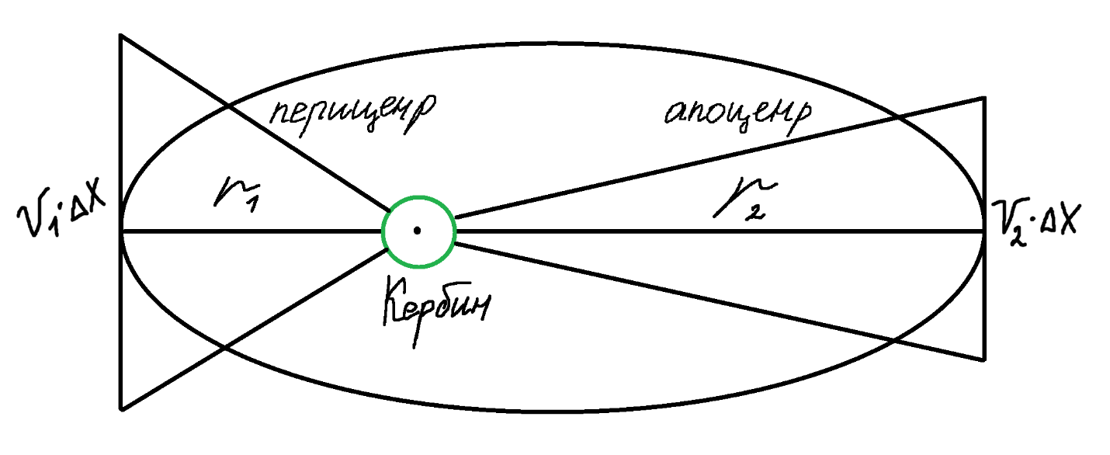
Рис.7
$\frac{1}{2}r_{1}V_{1}Δt = \frac{1}{2}r_{2}V_{2}Δt$ $⇒$ $V_{2}=\frac{r_{1}V_{1}}{r_{2}}$
при подставлении и последующих преобразованиях получаем:
$V_{1}= \sqrt{\frac{2GMr_{2}}{r_{1}(r_{2}+r_{1})}}$ - формула скорости в перицентре для достижения апоцентра.
тогда:
$△v_{1}=\sqrt{\frac{GM}{r_{1}}}(\sqrt{\frac{2r_{2}}{r_{1}+r_{2}}}-1)$ - скорость на которую нужно ускориться для достижения апоцентра
$$△v_{2}=\sqrt{\frac{μ}{r_{2}}}(1-\sqrt{\frac{2r_{1}}{r_{1}+r_{2}}})$$
согласно Гомановскому переходу: первый толчок $△v_{1}$чтобы достичь $v_{2}$ и второй толчок на $△v_{2}$ чтобы закрепится на орбите
посчитаем:
$△v_{1}$= 91,5 м/с и $△v_{2}$ = 88 м/с
предполагается, что на старте ракета уже движется со скоростью:$ν_{н}=\sqrt{\frac{GM}{r_{1}}}=2425,2 м/с$
но при взлете важно учесть: скорость вращения:
$v_{вр}=\frac{2πr_{1}}{T}$, где T = 21 549.425 с - период вращения Кербина вокруг своей оси. $v_{вр}$=174,85 м/с.
и сопротивление атмосферы:
точный расчет потерь из-за сопротивления требует сложных инженерных методов, поэтому используем приблизительные данные, учитывая, что наибольшая затрата приходится на плотные слои атмосферы будем считать ее скорость = 240 м/с (скорость звука на Кербине)
Тогда величина при взлете:
$$Δν_{вз}= ν_{н} + ν_{сопр}-ν_{вращ} = 2490,35 м/с$$

3. Окно полета и скорости
a = (r₁ + r₂)/2 = 1,769 · 10¹⁰ м – большая полуось орбиты
t _{π} = π · √ a³/G · M
Фазовый угол
t_{g} = π · √r³₂ / G · M
α = π · (1 – (t _{π} / t_{g})) = π · (1 – ((r₁ + r₂) / 2 · r₂)), где t _{π} – половина периода движения по Гомановской орбите, t_{g} – время за которое Дюна пройдет половину своей орбиты.
Переведем π в градусы:
α = 180 · ( 1 - (t _{π} / t_{g})) = 180 · ( 1 – ( 6,792 · 10⁶ / 9,278 · 10⁶)) = 49⸰
Посчитаем $v$ для орбитального перехода от Кербина к Дюне, где $v$₁ – скорость, с которой ракеты должна выйти из сферы влияния Кербина, $v$₂ – скорость, с которой ракета войдет в сферу влияния Дюны.
r₁ = 1,36 · 10¹⁰ м
r₂ = 2,178 · 10¹⁰ м
Где r₁ - перицентр орбиты Гоманосвского перехода от Кербина к Дюне, r₂ – апоцентр
v₁ =(√G · M / r₁) · (√2r₂ / (r₁ + r₂)) – 1
v₂ = (√G · M / r₂) · (1 - √2r₁ / (r₁ + r₂))
v₁ = 918,3 м/с
v₂ = 826 м/с
4. Переход на орбиту Дюны
Посчитаем окно полёта (фазовый угол между Кербином и Дюной относительно Кербола).
используем формулы:
эксцентриситет гиперболы: $e= \frac{r_{3}v_{3}^{2}}{GM}-1$
угол поворота гиперболы: $Θ={180}^{∘}-arccos(\frac{1}{e})$
найдем скорость V3 для выхода из SOI кербина
$$\frac{v_{3}^{2}}{2}-\frac{v_{1}^{2}}{2}=GM(\frac{1}{r_{3}}-\frac{1}{r_{1}}) ⇔v_{3}=\sqrt{2GM(\frac{1}{r3}-\frac{1}{r_{1}})+v_{1}^{2}}$$
$r_{3}=8,416*{10}^{7}м$ - радиус SOI Кербина.
V3=3300 м/с
e = 1,15
$$θ = 150,4$$
После выхода из SOI Кербина космический аппарат будет двигаться по эллиптической орбите с фокусом в Керболе, эксцентриситет которой равен $e=\frac{r_{2}-r_{1}}{r_{2}+r_{1}}=0,2$, где $r_{1}$- радиус орбиты Кербина, $r_{2}$- радиус орбиты Дюны.

Дальнейшие более точные и узкие вычисления с учетом средней аномалии, уравнения Кеплера и его 3 закона, а также с вычетом скоростей маневров присутствуют в математической модели.

Математические модели полёта в KSP
Модель 1. Взлёт с Кербина
Задача: воспроизвести динамику ракеты от старта до круговой орбиты 100 км, учитывая переменную гравитацию, убывание плотности атмосферы, аэродинамическое сопротивление и изменение тягово-весового соотношения.
1.1 Гравитационное поле
Ускорение свободного падения зависит от высоты по закону обратных квадратов:
g(h) = G · M / (R + h)² — ньютоновская гравитация точечной массы
Константы: G = 6,674·10⁻¹¹ Н·м²/кг², M = 5,29·10²² кг — масса Кербина, R = 600 000 м — радиус Кербина.
1.2 Атмосферная модель
Плотность воздуха убывает экспоненциально с высотой — барометрическая формула:
p(h) = P₀ · e^{−M_в · g(h) · h / R_г · T}
Где P(h) – давление на высоте h, P₀ – давление на уровне моря, m – молярная масса воздуха
ρ(h) = p(h) · M_в / (R_г · T) — плотность из уравнения состояния идеального газа
При h ≥ 70 км атмосфера отсутствует: ρ = 0. Используемые константы: P₀ = 101 325 Па, T = 293,15 К, M_в = 0,029 кг/моль.
1.3 Тяга двигателей
Эффективность двигателя зависит от давления среды. Вводится коэффициент высоты:
K_h= 1 − p(h) / P₀ — 0 у поверхности → 1 в вакууме
Где K_h – коэффициент высоты
Тяга и коэффициент сопротивления линейно интерполируются между атмосферными и вакуумными значениями:
F = F_atm + K_h · (F_v − F_atm)
Cₓ = Cₓ_atm + K_h · (Cₓ_v − Cₓ_atm)
Где F – сила тяги, F_atm – тяга двигателя на уровне моря, F_v – тяга двигателя в вакууме.
Параметры каждой ступени (F_atm, F_v, Cₓ, площадь S) заданы в таблице ступеней. Масса внутри ступени меняется линейно от m₀ до m₁ за интервал [t₀, t₁]:
m(t) = m₀ + (m₁ − m₀) · (t − t₀) / (t₁ − t₀) — постоянный расход топлива
Где m₀ – масса ступени в момент t₀, m₁ – масса ступени в момент t₁
t₀, t₁ – границы интервала работы ступени.
1.4 Уравнения движения
Проекции силы тяги на оси (угол θ = 90° − тангаж из телеметрии KSP):
Fₓ = F · sin(θ), Fᵧ = F · cos(θ)
Аэродинамическое сопротивление направлено против вектора скорости:
F_сопр = ½ · Cₓ · ρ · S · v²,
Где C_{x} – коэффициент лобового сопротивления, ρ – плотность воздуха, S – площадь поперечного сечения ракеты
F_сопр_x = −F_сопр · vₓ/v, F_сопр_y = −F_сопр · vᵧ/v,
Где F_сопр – сила аэродинамического сопротивления
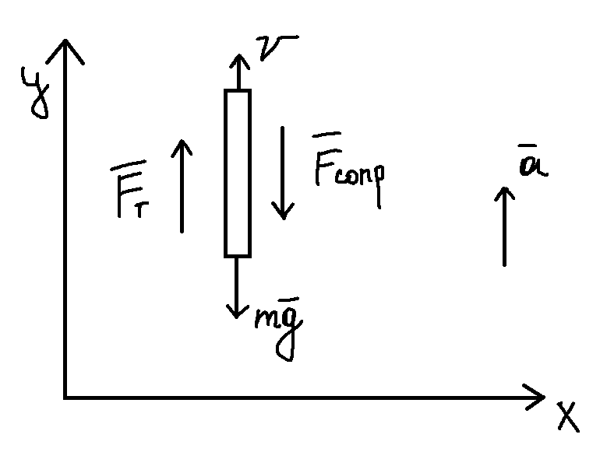
Рис.8 – проекция 1
OY: F_т - F_сопр - mg = ma
Силы действующие на ракеты при вертикальном взлете.
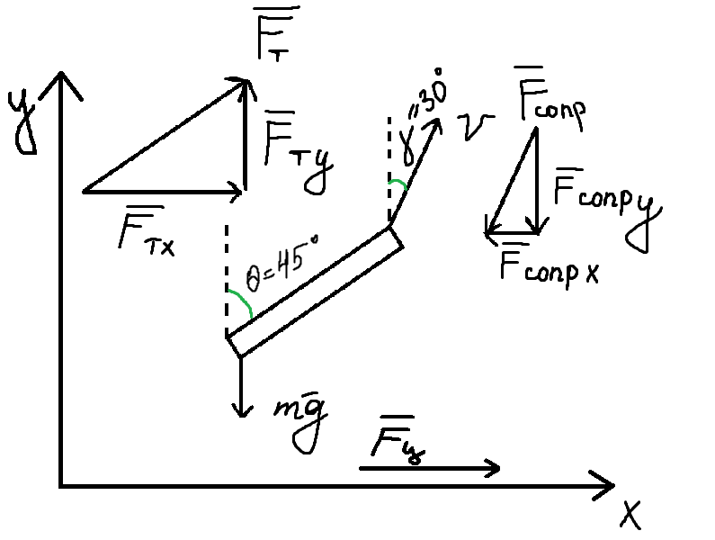
Рис.9 – проекция 2
F_т – сила тяги
F_{x} = F · sin(45) = 0,707F
F_{y}=F · cos(45) = 0,707F
F_сопр – сила сопротивления
F_сопр_{x} = - F_сопр(v_{x}/v) = - F_сопр · 0,5
F_сопр_{y} = - F_сопр(v_{y}/v) = - F_сопр · 0,866
v_{x}=v · sin(30) = 0,5v
v_{y}=v · cos(30) = 0,866v
F_{y} – центробежный член
F_{y} = (m · v²_{x})/(R+h)
a = F/m
a_{x} = (0,707F_т - 0,5F_сопр)/m
a_{y} = ((0,707F_т - mg - 0,866F_сопр)/m)+(0,5 · v²)/(R+h)
1.5 Численное интегрирование — метод Эйлера
Движение ракеты описывается системой обыкновенных дифференциальных уравнений.
$\frac{ⅆ}{ⅆ_{t}}\left(\begin{aligned}x \\ y \\ vₓ \\ vᵧ \\ m\end{aligned}\right)=\left(\begin{aligned}vₓ \\ vᵧ \\ aₓ(t) \\ aᵧ(t) \\ m^{⸰}(t)\end{aligned}\right)$
Уравнения движения интегрируются явным методом Эйлера с шагом dt = 0,2 с:
vₓ(t + dt) = vₓ(t) + aₓ(t) · dt
vᵧ(t + dt) = vᵧ(t) + aᵧ(t) · dt
x(t+dt)=x(t)+v_{x}(t+dt) · dt
y(t+dt)=y(t)+v_{y}(t+dt) · dt
m(t+dt)=m(t)+m⸰(t) · dt
После каждого шага направление вектора скорости корректируется по тангажу из игровой телеметрии (модуль скорости сохраняется). Это предотвращает накопление угловой ошибки интегрирования.

Модель 2. Перелёт Кербин → Дюна
Задача: описать траекторию межпланетного перехода как движение по эллиптической орбите вокруг звезды Кербол — задача двух тел, аналитическое решение.
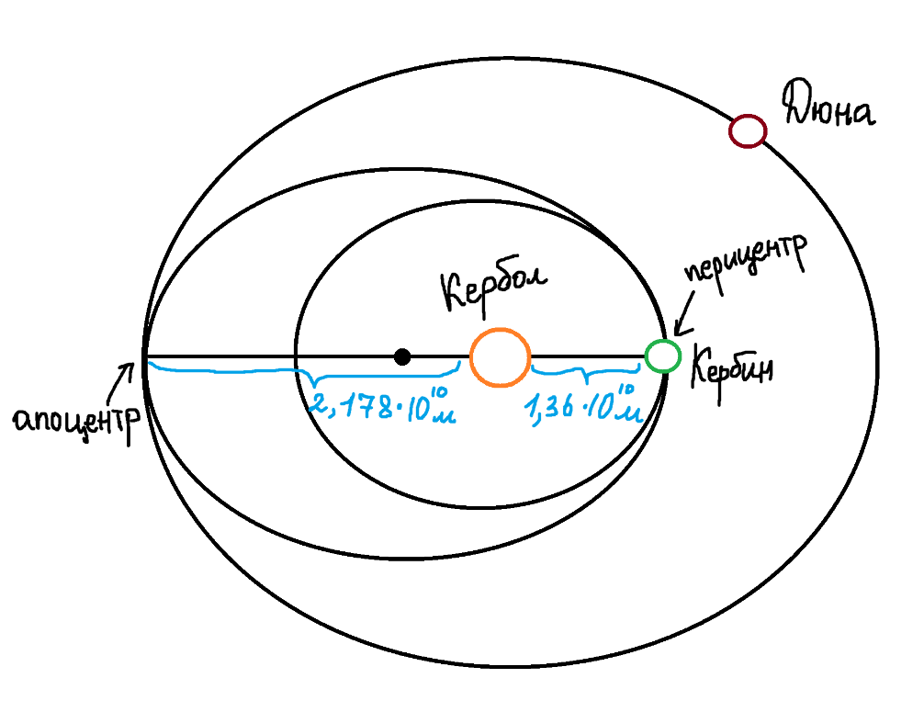
Рис.10
2.1 Параметры трансферной орбиты
Оптимальный переход — гомановская эллиптическая орбита. Перигелий совпадает с орбитой Кербина, афелий — с орбитой Дюны:
a = (R_Kerbin + R_Duna) / 2 — большая полуось
e = (R_Duna − R_Kerbin) / (R_Duna + R_Kerbin) — эксцентриситет
Орбитальные радиусы: R_Kerbin = 13 599 840 256 м, R_Duna = 20 726 155 264 м.
Время перелёта – половина периода эллипса, третий закон Кеплера:
T’= π · √(a³ / μ) – время перелета
μ = 1,1723·10¹⁸ м³/с², где μ - гравитационный параметр Кербола
(рисуночек вставить)
2.2 Средняя аномалия
Положение небесного тела на орбите описывается через среднюю аномалию (угловое расстояние от перицентра до тела, движущегося с постоянной угловой скоростью) M — вспомогательный угол, растущий со временем строго линейно:
M(t) = π · t / T – M(t) меняется от 0 в начале до π в конце перелёта,
Где T – полная длительность перелета из одной точки в другую, t – текущее время
2.3 Уравнение Кеплера
Реальное положение на эллипсе описывается эксцентрической аномалией E. Связь с M задаётся уравнением Кеплера, которое не имеет аналитического решения:
M = E − e · sin(E),
Где M – средняя аномалия (меняется линейно), E – эксцентрическая аномалия, e – эксцентриситет
Решается итерационным методом Ньютона–Рафсона. Начальное приближение E₀ = M, затем:
E_(n+1) = Eₙ + ((M − Eₙ + e · sin(Eₙ)) / (1 − e · cos(Eₙ)))
Числитель — отрицательное значение функции Кеплера, знаменатель — производная функции f(E) = E − e·sin(E) по E.
Вычисления выполняются векторно по всем точкам траектории одновременно (NumPy).
2.4 Радиус и скорость
Из эксцентрической аномалии E мгновенное расстояние от Кербола по уравнению эллипса:
r(E) = a · (1 − e · cos(E)), где a – большая полуось орбиты
Орбитальная скорость из формулы живой силы (vis-viva) — универсальное соотношение для любой точки любой орбиты:
v(r) = √(μ · (2/r − 1/a)), где μ – гравитационный параметр (μ=GM), r – расстояние от центра Кербола до тела
При r = R_Kerbin скорость максимальна (перигелий), при r = R_Duna — минимальна (афелий). Поэтому на графике скорость монотонно убывает весь перелёт.
2.5 Характеристические скорости манёвров
Для выхода на трансферную орбиту и торможения у Дюны рассчитываются необходимые приращения скорости (Δv) из разности орбитальных скоростей:
Δv_старт = |v_transfer(R_Kerbin) − v_круговая(R_Kerbin)|
Где R_Kerbin – расстояние от Кербола до Кербина, v_transfer(R_Kerbin) – скорость на трансферной орбите в точке перицентра, v_круговая(R_Kerbin) – скорость, с которой Кербин движется по орбите вокруг Кербола
Δv_прибытие = |v_круговая(R_Duna) − v_transfer(R_Duna)|
Где R_Duna – расстояние от Кербола до Дюны, v_круговая(R_Duna) – скорость с которой Дюна движется по орбите вокруг Кербола, v_transfer(R_Duna) – скорость на трансферной орбите в точке апоцентра

Сводная таблица моделей
Характеристика | Модель взлёта | Модель перелёта
Тип модели | Численная (метод Эйлера) | Аналитическая (небесная механика)
Уравнения | 2-й закон Ньютона, F = ma | Уравнение Кеплера, vis-viva
Ключевые силы | Тяга, гравитация, сопротивление | Только гравитация Кербола
Шаг решения | dt = 0,2 с (интегрирование) | Итерации Ньютона до 10⁻⁸
Входные данные | Телеметрия тангажа из KSP | Радиусы орбит планет
Масса | Линейно убывает по ступеням | Постоянная (двигатель не работает)

Программная реализация и построение графиков
Одной из важнейших задач данного проекта является программная реализация полета космического корабля с Кербина (Земля) на Дюну (Марс) в симуляторе Kerbal Space Program (кр. KSP). Программирование используется с целью автоматизации полета, а также проведения некоторых полетных вычислений.
Существует несколько способов программирования в KSP. Для нашей реализации был выбран язык Python в силу удобства использования. Также Python является языком с динамической типизацией, что упрощает работу с объектами.
1. Сбор данных и их загрузка
Телеметрия записывалась с помощью мода Kerbal Engineer Redux в CSV-файлы прямо во время игрового полёта. Для взлёта фиксировались время, высота, поверхностная скорость, масса и тангаж. Для перелёта — орбитальная скорость, расстояние от Кербина и масса.
Загрузка и первичная обработка выполняется через Pandas:
df = pd.read_csv(csv_path)
df.columns = df.columns.str.strip() # убираем лишние пробелы в заголовках

time_ksp = df['TimeSinceMark'].values
alt_ksp = df['AltitudeASL'].values
speed_ksp = df['SpeedSurface'].values
mass_ksp = df['Mass'].values * 1000 # тонны → килограммы
pitch_ksp = df['Pitch'].values

В файле перелёта десятичный разделитель — запятая (локаль Windows). Pandas не умеет парсить смешанные форматы, поэтому используется вспомогательная функция, которая сначала заменяет запятые на точки строковым методом, а затем вызывает pd.to_numeric с errors='coerce' — некорректные строки превращаются в NaN и потом отфильтровываются:
def col_float(series):
return pd.to_numeric(
series.astype(str).str.replace(',', '.', regex=False),
errors='coerce'
).values

mask = np.isfinite(time_raw) & np.isfinite(alt_raw) & \
np.isfinite(speed_raw) & np.isfinite(mass_raw)
time_raw, alt_raw, speed_raw, mass_raw = (
arr[mask] for arr in (time_raw, alt_raw, speed_raw, mass_raw)
)

2. Взлёт: атмосферная физика в коде
2.1 Гравитация и плотность атмосферы
Гравитационное ускорение убывает с высотой по закону обратных квадратов. На Python это выглядит так:
G = 6.67430e-11
M_KERBIN = 5.2915793e22
R_KERBIN = 600_000 # радиус планеты, м

def gravity(h):
return G * M_KERBIN / (R_KERBIN + max(h, 0.0)) ** 2

Вызов max(h, 0.0) защищает от отрицательной высоты при численном интегрировании (ракета не может уйти под землю). Плотность воздуха считается по барометрической формуле — экспоненциальная зависимость от высоты:
P0 = 101_325 # давление у поверхности, Па
T_ATM = 293.15 # температура атмосферы, К
M_AIR = 0.028965 # молярная масса воздуха, кг/моль
R_GAS = 8.314 # универсальная газовая постоянная

def atm_density(h):
if h >= ATM_H: # выше 70 км — вакуум
return 0.0
g_h = gravity(h)
p = P0 * np.exp(-M_AIR * g_h * h / (R_GAS * T_ATM))
return p * M_AIR / (R_GAS * T_ATM)

Внутри np.exp(...) — аргумент барометрической формулы. Использование NumPy вместо стандартного math.exp позволяет в будущем передать в функцию сразу массив высот и получить массив плотностей без цикла.
2.2 Интерполяция тангажа из телеметрии
Игровые данные тангажа записаны в дискретных точках. Чтобы получить тангаж в произвольный момент времени шага интегрирования, используется SciPy interp1d:
from scipy.interpolate import interp1d

pitch_fn = interp1d(
time_ksp, pitch_ksp,
kind='linear',
bounds_error=False,
fill_value=(pitch_ksp[0], pitch_ksp[-1]) # за краями — крайние значения
)

def theta(t):
pitch = float(pitch_fn(t)) # угол тангажа из KSP, градусы
return np.deg2rad(90.0 - pitch) # перевод в угол от горизонта

Параметр bounds_error=False важен: без него при t чуть выходящем за диапазон данных функция бросала бы исключение. Преобразование 90 − pitch нужно потому, что в KSP тангаж 90° означает вертикальный полёт, а в нашей системе координат нам нужен угол отклонения от вертикали.
2.3 Основной цикл интегрирования методом Эйлера
Ключевая функция simulate() реализует метод Эйлера вперёд с шагом dt = 0.2 с. На каждой итерации цикла последовательно вычисляются силы и обновляются состояния:
dt = 0.2
while t <= 276.5:
s = get_stage(t) # определяем активную ступень
m = stage_mass(s, t) # линейная интерполяция массы внутри ступени

# Давление и коэффициент перехода атмосфера → вакуум
p_h = P0 * np.exp(-M_AIR * gravity(h) * h / (R_GAS * T_ATM))
af = 1.0 - p_h / P0 # 0 у земли, 1 в вакууме

# Тяга и Cx интерполируются между атм. и вак. значениями
F = s['F_atm'] + af * (s['F_vac'] - s['F_atm'])
Cx = s['Cx_atm'] + af * (s['Cx_vac'] - s['Cx_atm'])

# Проекции силы тяги на оси
th = theta(t)
Fx = F * np.sin(th)
Fy = F * np.cos(th)

# Аэродинамическое сопротивление (направлено против скорости)
rho = atm_density(h)
v = np.hypot(vx, vy) # модуль скорости = sqrt(vx²+vy²)
Fd = 0.5 * Cx * rho * s['S'] * v ** 2
if v > 0:
Fdx = -Fd * vx / v # единичный вектор скорости × (-Fd)
Fdy = -Fd * vy / v

# Ускорения (второй закон Ньютона + центробежный член)
g_h = gravity(h)
a_centrifugal = vx**2 / (R_KERBIN + h) # кривизна планеты
ax = (Fx + Fdx) / m
ay = (Fy - m * g_h + Fdy) / m + a_centrifugal

# Шаг Эйлера: обновляем скорости и высоту
vx += ax * dt
vy += ay * dt
h = max(h + vy * dt, 0.0)
t += dt

После шага Эйлера вектор скорости принудительно выравнивается по тангажу из телеметрии. Это называется коррекцией направления: модуль скорости сохраняется, а направление — берётся из игровых данных:
v_now = np.hypot(vx, vy)
if v_now > 1.0:
pitch_now = float(pitch_fn(t))
p_rad = np.radians(pitch_now)
vx = v_now * np.cos(p_rad) # горизонтальная составляющая
vy = v_now * np.sin(p_rad) # вертикальная составляющая

Без этой коррекции ошибки направления накапливались бы от шага к шагу, и траектория резко расходилась бы с реальной. Коррекция позволяет модели считать силы точно, не теряя физического смысла.
3. Перелёт: решение уравнения Кеплера в коде
3.1 Параметры трансферной орбиты
Большая полуось и эксцентриситет гомановского перехода вычисляются напрямую из радиусов орбит планет — это простые арифметические выражения:
R_KERBIN_ORBIT = 13_599_840_256 # м от Кербола
R_DUNA_ORBIT = 20_726_155_264

A_TR = (R_KERBIN_ORBIT + R_DUNA_ORBIT) / 2.0
E_TR = (R_DUNA_ORBIT - R_KERBIN_ORBIT) / (R_DUNA_ORBIT + R_KERBIN_ORBIT)
T_TR = math.pi * math.sqrt(A_TR**3 / MU_KERBOL) # 3-й закон Кеплера

3.2 Итерационное решение уравнения Кеплера
Уравнение Кеплера M = E − e·sin(E) не решается аналитически. Реализован метод Ньютона–Рафсона, работающий сразу над всем массивом временных точек — NumPy выполняет операции над каждым элементом параллельно:
def solve_kepler(M: np.ndarray, e: float, tol: float = 1e-8) -> np.ndarray:
E_arr = M.copy() # начальное приближение: E₀ = M
for _ in range(100): # максимум 100 итераций
dE = (M - E_arr + e * np.sin(E_arr)) / (1.0 - e * np.cos(E_arr))
E_arr += dE # обновляем все точки одновременно
if np.max(np.abs(dE)) < tol: # сходимость по максимуму
break
return E_arr

Разберём формулу поправки пошагово. Числитель M - E_arr + e * np.sin(E_arr) — это невязка уравнения Кеплера: насколько текущее E не удовлетворяет уравнению. Знаменатель 1.0 - e * np.cos(E_arr) — производная функции f(E) = E − e·sin(E) по E, то есть производная в методе Ньютона.
Проверка сходимости np.max(np.abs(dE)) < tol берёт максимальное отклонение по всем точкам массива сразу — если даже самая медленно сходящаяся точка достигла точности 10⁻⁸, цикл останавливается. На практике хватает 5–7 итераций.
Ключевое преимущество векторной реализации: вместо Python-цикла по 800 точкам массива операции np.sin, np.cos, сложение и деление выполняются в скомпилированном коде NumPy — это в десятки раз быстрее.
3.3 Радиус и скорость из эксцентрической аномалии
Получив массив E, вычисляем расстояние и скорость по формулам небесной механики — снова векторными операциями NumPy:
def transfer_model(t_max_s, n_points=800):
t_model = np.linspace(0, t_max_s, n_points) # равномерная сетка времён

# Средняя аномалия растёт линейно: M = π·t/T (от 0 до π за пол-периода)
M_arr = np.pi * t_model / T_TR

# Решаем уравнение Кеплера — получаем эксцентрическую аномалию
E_arr = solve_kepler(M_arr, E_TR)

# Расстояние от фокуса (Кербола) по уравнению эллипса
r_model = A_TR * (1.0 - E_TR * np.cos(E_arr))

# Скорость по формуле живой силы (vis-viva)
v_model = np.sqrt(MU_KERBOL * (2.0 / r_model - 1.0 / A_TR))

return t_model, r_model, v_model

Строка r_model = A_TR * (1.0 - E_TR * np.cos(E_arr)) — это уравнение эллипса в полярных координатах через эксцентрическую аномалию. Каждое умножение и вычитание здесь выполняется сразу над всеми 800 элементами массива.
Строка v_model = np.sqrt(MU_KERBOL * (2.0 / r_model - 1.0 / A_TR)) — формула живой силы. np.sqrt принимает массив и возвращает массив скоростей для всех точек траектории за один вызов. Никаких циклов — весь перелёт вычисляется в три строки.
4. Расхождения модели и KSP
При взлёте наибольшее расхождение на графике скорости вызвано тем, что мы вычитаем скорость вращения Кербина как константу: v_m_surface = np.maximum(v_m - V_ROT_KERBIN, 0.0). В реальности KSP вычисляет поверхностную скорость как разность орбитальной скорости и скорости поверхности в каждой точке с учётом широты — это более точная формула, которая в нашем упрощении теряется.
При перелёте расхождение нарастает постепенно. Это прямое следствие того, что solve_kepler решает задачу двух тел (только Кербол и аппарат), тогда как в KSP гравитационно влияют все планеты системы. Кроме того, в коде телеметрия начинается с максимума скорости (start_idx = int(np.argmax(speed_raw))), что немного смещает начальную точку относительно идеального момента старта манёвра.
5. Выводы
Python с библиотеками NumPy, Pandas, SciPy и Matplotlib позволил реализовать две принципиально разных математических модели компактно и эффективно. Численное интегрирование методом Эйлера для взлёта заняло около 30 строк кода, решение трансцендентного уравнения Кеплера методом Ньютона–Рафсона — 8 строк с векторными операциями. Обе модели дают качественное совпадение с игровой телеметрией, а расхождения объясняются осознанными упрощениями в физической постановке задачи.
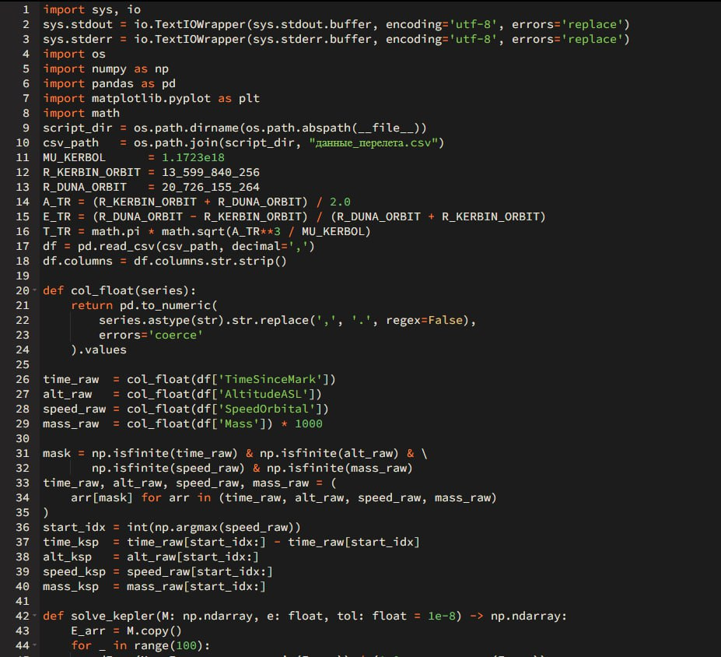
Рис. 11 – скриншот кода.1
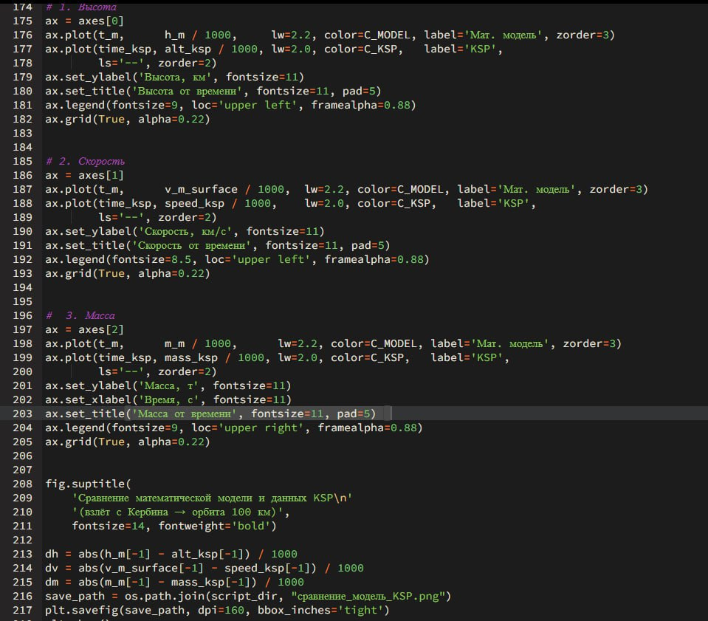
Рис. 12 – скриншот кода.2

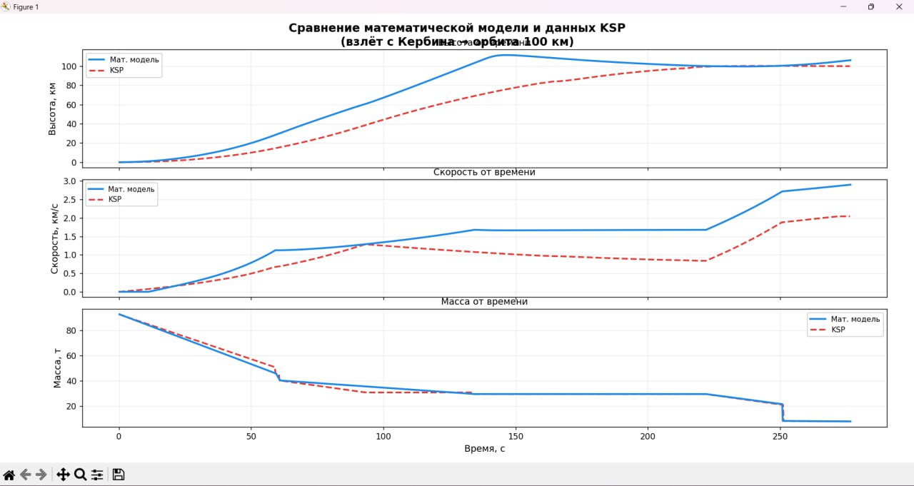
Рис. 13 – график сравнения мат. модели и данных KSP ( Кербин – обрита )
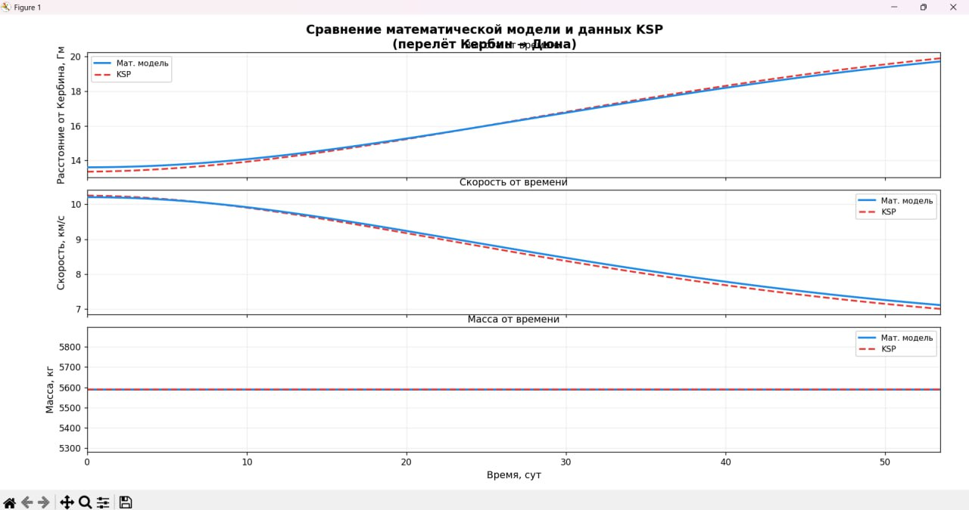
Рис. 14 – график сравнения мат. модели и данных KSP ( Кербин – Дюна)

Анализ графиков
1. Взлёт с Кербина на орбиту 100 км
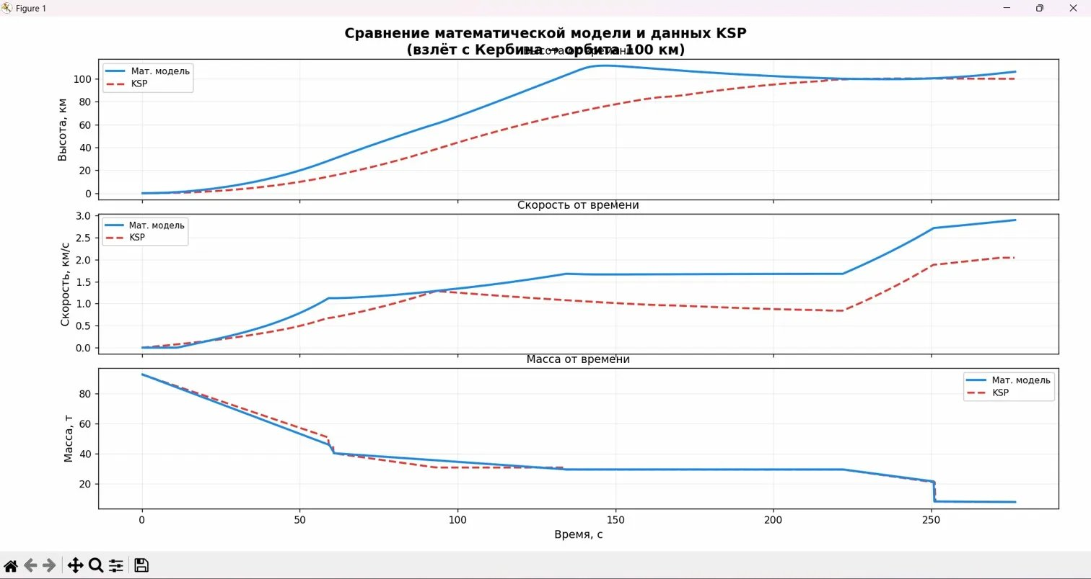Рис. 15 — Высота, скорость и масса ракеты при взлёте с Кербина
1.1 Высота от времени
В самом начале обе кривые растут медленно – ракета пробивается сквозь плотные слои атмосферы, и большая часть тяги уходит на преодоление гравитации и сопротивления воздуха. После отметки t ≈ 60 с наклон обеих кривых резко увеличивается: ракета вышла из плотной атмосферы, сопротивление упало, и тяга стала работать на набор высоты намного эффективнее.
Синяя кривая (модель) после t ≈ 130 с уходит выше 100 км, затем снижается обратно – это баллистическая пауза, когда двигатели отключены (ступень «Пауза», t = 134–222 с). Ракета по инерции движется вверх, а затем гравитация начинает тянуть её вниз. Красная кривая KSP такого провала не показывает – в реальном полёте пилот поддерживал высоту двигателем, не допуская снижения.
К финалу обе кривые сходятся у отметки 100 км – целевая орбита достигнута в обоих случаях.
Причина расхождения: Модель набирает высоту быстрее KSP на участке t = 60–130 с, потому что в коде атмосфера описана упрощённой барометрической формулой с постоянной температурой T = 293,15 К на всех высотах (константа T_ATM). В KSP же используется многослойная атмосфера с изменяющейся температурой и давлением, что создаёт большее лобовое сопротивление на средних высотах – ракета в игре тормозится сильнее, чем предсказывает модель.
1.2 Скорость от времени
На участке 0–60 с обе кривые почти совпадают и быстро растут: работают все четыре боковых ускорителя RT-30 вместе с основным двигателем. Суммарная тяга свыше 2,3 МН – максимальная за весь полёт.
На отметке t ≈ 60 с – заметный излом: происходит сброс боковых ускорителей. Масса ракеты мгновенно уменьшается примерно на 5,5 тонн, тяговооружённость растёт, и скорость начинает набираться быстрее.
На участке 134–222 с синяя кривая выходит на плато – тяга отсутствует, ракета движется по инерции. Скорость почти не меняется. В KSP двигатель в этот момент не отключался – красная кривая продолжает меняться.
После t ≈ 222 с включается разгонный блок с вакуумной тягой 908 кН – на обоих графиках виден резкий подъём скорости. Это финальный доразгон до первой космической скорости Кербина.
Причина расхождения: Синяя кривая на всём протяжении полёта выше красной примерно на 0,3–0,8 км/с. Причина – в коде скорость вращения Кербина вычитается как фиксированная константа: V_ROT = 2π·R / 21600 ≈ 174 м/с. В KSP же скорость – это разность орбитальной скорости и скорости самой поверхности планеты в каждой конкретной точке с учётом высоты и широты. На малых высотах это даёт систематическую разницу, которая накапливается на протяжении всего подъёма.
1.3 Масса от времени
Первые 60 секунд обе кривые идут параллельно с практически одинаковым наклоном – расход топлива в модели хорошо совпадает с игровым.
На t ≈ 60 с – резкий вертикальный скачок вниз: сброс отработавших боковых ускорителей. Масса уменьшается мгновенно. На графике это выглядит как ступенька – физически это именно отделение ступени, не сгорание топлива.
После 60 с синяя кривая уходит заметно ниже красной: модель «сжигает» топливо быстрее. В KSP двигатели на этом участке работали с меньшей тягой или пилот дросселировал их, замедляя расход. Модель же задаёт фиксированную тягу для каждой ступени без возможности дросселирования.
На t ≈ 250–252 с – ещё два скачка: сброс разгонного блока и начало работы маршевого LV-909. В KSP этот момент телеметрия не захватила – кривая обрывается раньше.
Причина расхождения: Расхождение на графике массы после t = 60 с вызвано тем, что в коде расход топлива каждой ступени задан линейной интерполяцией между начальной и конечной массой (константы m0 и m1 в словаре STAGES). Это эквивалентно постоянному расходу на протяжении всей ступени. В KSP расход топлива зависит от реального уровня тяги, которую пилот мог изменять вручную – модель этого не учитывает.

2. Перелёт Кербин → Дюна
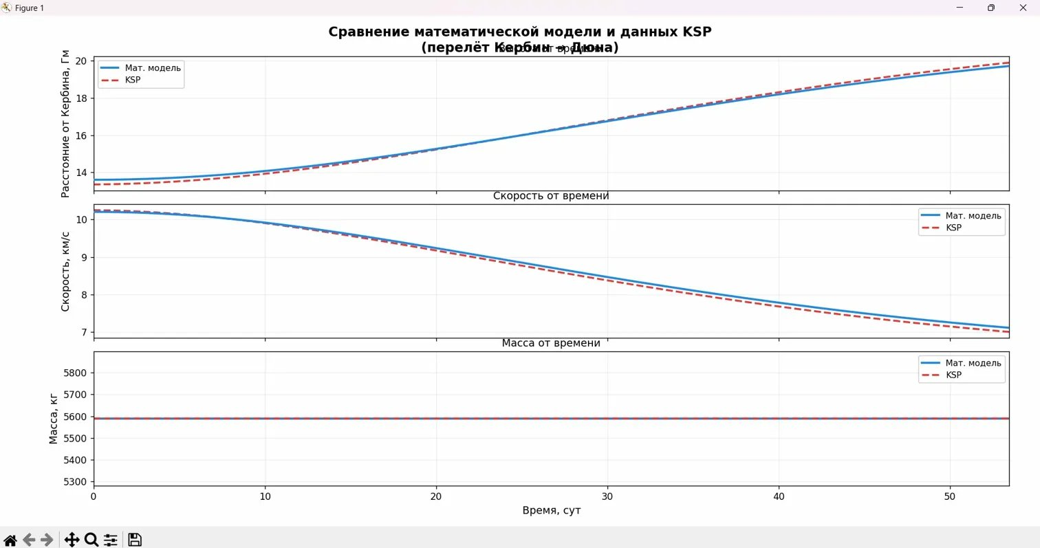
Рис. 16 — Расстояние от Кербина, скорость и масса при межпланетном перелёте
2.1 Расстояние от Кербина
Обе кривые монотонно растут: аппарат неуклонно удаляется от Кербина. Рост нелинейный – в начале перелёта скорость высокая (перигелий эллипса, близко к Кербину), и расстояние растёт быстро. К концу аппарат приближается к апоцентру, скорость падает, кривая становится более пологой.
В самом начале красная кривая KSP стартует примерно на 0,5 Гм ниже синей. Это не ошибка – просто телеметрия в игре начала записываться чуть раньше момента разгонного манёвра, когда аппарат ещё был ближе к Кербину. В коде начало выбирается по максимуму скорости (start_idx = np.argmax(speed_raw)), что примерно соответствует моменту завершения манёвра, но не точно.
К концу перелёта (55-е сутки) кривые расходятся примерно на 1 Гм. Это постепенно накапливающееся отклонение – траектории реального полёта и идеального эллипса расходятся со временем.
Причина расхождения: Модель рассчитывает идеальный гомановский эллипс как задачу строго двух тел – только Кербол и аппарат. В KSP же гравитационно влияют все тела системы: Джул, Ева, Дюна и другие планеты. Их суммарное возмущение мало в каждый отдельный момент, но за 55 суток накапливается в заметное отклонение траектории. Кроме того, реальный разгонный манёвр длился несколько минут, а не был мгновенным импульсом, как в модели – это тоже вносит начальное смещение.
2.2 Скорость от времени
Обе кривые монотонно убывают на протяжении всего перелёта. Это прямое следствие закона сохранения энергии: чем дальше аппарат от Кербола, тем меньше его кинетическая энергия и, соответственно, скорость. Формула vis-viva v = √(μ·(2/r − 1/a)) однозначно задаёт это поведение.
Синяя и красная кривые практически параллельны и близки друг к другу на большей части перелёта – это говорит о том, что аналитическая модель правильно воспроизводит закон убывания скорости. Расхождение около 0,2–0,3 км/с нарастает постепенно.
Причина расхождения: Синяя кривая модели систематически чуть выше красной (KSP). Это прямое следствие расхождения по расстоянию: в модели аппарат всё время находится чуть ближе к Керболу, чем в игре. По формуле живой силы меньшее расстояние r автоматически даёт большую скорость. То есть ошибка по скорости – не самостоятельная, а является следствием ошибки по положению, вызванной упрощением до задачи двух тел и мгновенным импульсом вместо реального манёвра.
2.3 Масса от времени
Обе кривые – две горизонтальные прямые, которые практически сливаются. Масса за весь перелёт не изменилась. Это физически корректно: двигатель во время перелёта не работал, топливо не расходовалось.
Модель задаёт массу явно: m_model = np.full(n_points, mass_ksp[0]) – константный массив из первого значения телеметрии. KSP тоже показывает постоянную массу, подтверждая, что двигатели действительно молчали весь перелёт. Небольшой зазор между кривыми – около 5–10 кг – вероятно, появился из-за работы двигателей ориентации в самом начале записи, когда масса в телеметрии была ещё чуть другой.
Причина расхождения: График массы – единственный из шести, где модель и KSP практически совпадают идеально. Это объясняется просто: в данном случае модель не делает никаких упрощений физики, а лишь констатирует факт – топливо не расходуется. Там, где упрощений нет, расхождений нет.

Общий вывод
Оба графика показывают, что математические модели качественно правильно воспроизводят физику – правильное направление изменений, правильные скачки при разделении ступеней, правильный закон убывания скорости на перелёте.
Количественные расхождения имеют конкретные и понятные причины. При взлёте – упрощённая атмосфера с постоянной температурой и фиксированное вычитание скорости вращения планеты. При перелёте – пренебрежение гравитацией других планет и мгновенный импульс вместо реального манёвра. Ни одно из этих расхождений не является случайным – каждое напрямую вытекает из осознанных упрощений, заложенных в код модели.

Вывод
Таким образом, в ходе проекта была успешно достигнута его основная цель: создана работоспособная модель ракеты в среде Kerbal Space Program, позволившая смоделировать доставку марсохода Perseverance на поверхность Дюны (аналога Марса). Проведенный сравнительный анализ показал, что игровая модель крайне близка к своему реальному прототипу — ракете Atlas V. Конструкция воспроизведена с высокой степенью визуальной точности, а ключевые параметры полета, такие как траектория и последовательность этапов миссии, соответствуют реальным физическим расчетам. Основные выявленные расхождения (в массе твердотопливных ускорителей и характеристиках работы двигателей внутренней ступени) являются незначительными и не повлияли на главный результат — успешное выполнение миссии по доставке ровера.

Источники
- https://naked-science.ru/article/cosmonautics/giperbolicheskij-put
- https://thealphacentauri.net/59988-vse-o-missii-perseverance-mars-2020/
- https://science.nasa.gov/mission/mars-2020-perseverance/
- https://spacelaunches.ru/launch/atlas-v-541-mars-2020-perseverance-rover-ingenuity
- https://tass.ru/info/1983340
- https://science.nasa.gov/mission/mars-2020-perseverance/rover-components/
- https://ru.wikipedia.org/wiki/%D0%90%D1%82%D0%BB%D0%B0%D1%81-5
- http://www.lpre.de/energomash/RD-180/index.htm
- https://wiki.kerbalspaceprogram.com/wiki/Kerbol/ru
- https://krpc.github.io/krpc/index.html
- https://www.goes-r.gov/spacesegment/launchvehicle.html
- https://tass.ru/info/2123298
- https://naked-science.ru/article/live/live-zapusk-atlas-v-s-sed
- https://www.youtube.com/playlist?list=PLB3Ia8aQsDKgAa9pyjeSDic49oi591zqC
- https://wiki.kerbalspaceprogram.com/wiki/CommNet
- https://clck.ru/339oBY
- https://www.vesti.ru/nauka/article/2434925
- https://www.youtube.com/watch?v=7AkakB5TOSw
- https://ru.wikipedia.org/wiki/%D0%97%D0%B0%D0%BA%D0%BE%D0%BD%D1%8B_%D0%9A%D0%B5%D0%BF%D0%BB%D0%B5%D1%80%D0%B0
- https://habr.com/ru/articles/862830/

